体験！化学実験2013実行委員会

予備実験Ⅰ 実験の手引

［実験日］
2013年6月29日土曜日13：00～17：00

［場所］
8号館385番実験室

［実験テーマ］（実験リーダー）
≪6/29予備実験≫
- 再結晶（2中静） 3
- 蓄光スライム（2襲田） 5
- 粘着剤を作る（2安藤） 8
- シュウ酸エステルを用いた化学発光（2砂川） 10
- 紫外線で絵を描こう（2村上） 13
- pH変動による溶液の色の変化の観察（3瀧） 15
- DNA抽出（3中鳥） 18
- 尿素樹脂（2三谷） 20
- 石鹸の化学（3清水） 22

はじめに

持ち物
予備実験には，次のものを持ってきて下さい．
- 白衣（★）
- 防護めがね（★）
- 実験の手引
- 筆記用具
★：１年生でまだ購入していない人は不要です．実験室に予備があるので貸与します．

廃液など
金属イオンを含んだ溶液，酸・アルカリ溶液などは，捨て方に決まりがあります．排水基準は，以下の通りです．（「化学実験a」テキストより抜粋）
Hg(0.005 mg/L)＜Pb(0.1 mg/L)＝Cd(0.1 mg/L)＝Se(0.1 mg/L)＝As(0.1 mg/L)＜Cr(0.5 mg/L)
シアン化合物(1 mg/L)，ジクロロメタン(0.2 mg/L)，四塩化炭素(0.02 mg/L)，ベンゼン(0.1 mg/L)
廃液の捨て方が分からないときは，監督して下さる先生や，上級生に訊いてください．

班分け（暫定）
- 再結晶
2中静・1鈴木遥
- 蓄光スライム
2襲田・1平山・（3大島）
- 粘着剤を作る
2安藤・3大泉・1佐藤・（3青木）
- シュウ酸エステルを用いた化学発光
2砂川・1中谷
- 紫外線で絵を描こう
2村上・3和田・（1村田）
- pH変動による溶液の色の変化の観察
3瀧・3北岡
- DNA抽出
2中鳥・1鈴木雄也・1内田
- 尿素樹脂
2三谷・1浅妻
- 石鹸の化学
3清水・3大塚

※未定の人は当日までにテーマを選んでおいてください
※（）内の人は欠席です．

再結晶

1. Introduction
尿素結晶と塩化アンモニウム結晶の２つの再結晶を確認する実験をします．予備実験では再結晶にかかる時間を計ったり，実験効率を良くする方法を試したりします．

2. 原理
再結晶とは，合成や抽出などによって出てきた純度の低い結晶を溶媒に溶かし，飽和溶液を蒸発させる，もしくは温度を下げるなどの溶解度の差を利用して，溶媒に溶けることができなくなった溶質が核を元に再結晶化し，より純度の高い結晶を析出する技術です．（図 1参照）
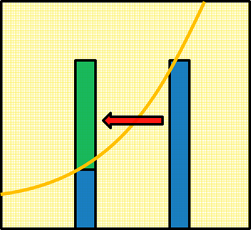
時間をかけることで毛細管現象により徐々に成長していきます．
図 1

3. 実験方法

3.1. 使用器具
- 尿素結晶
綿棒，ドライヤー
- 塩化アンモニウム結晶
ホットスターラー，温度計，スクリュー管
- 共通
200 mLビーカー，かきまぜ棒

3.2. 試薬
- 尿素結晶
尿素，PVAのり，食器用洗剤，クレンザー，着色料，水道水
- 塩化アンモニウム結晶
塩化アンモニウム()，水道水

3.3. 実験手順
- 尿素結晶
- ビーカーに水と尿素とを等量混ぜます．
- PVAのりと食器用洗剤，クレンザー，好みの色の着色料を加え泡立たないようにかき混ぜます．
- この溶液に綿棒の綿の部分を浸けた後，ドライヤーで表面をうっすら乾かし再度，溶液につけ今度は自然乾燥させます．
- 塩化アンモニウム結晶
- ホットスターラーで40℃の温水を作り塩化アンモニウムを飽和するまで加えます．
- 飽和溶液をスクリュー管に入れしばらく放置します．

4. 予想される結果・課題
- 尿素結晶
【結果】
綿棒の周りに色のついた尿素結晶が枝状に生成される．
【課題】
- 効率のいい再結晶の時間短縮
ドライヤーを用いた方法は加減次第で再結晶の成否が左右されるので別の方法（尿素粉末を用いるなど）を考える必要がある．
  - 持ち帰りについて
現時点ではスクリュー管の中に入れることを考えているがスクリュー管の中に入るか，スクリュー管内でどうやって固定するか，別の方法があるか，そもそも持ち帰りにするかを考える必要がある．
- 塩化アンモニウム結晶
【結果】
スクリュー管内で対流現象により雪が降るようにして再結晶が起こる．
【課題】
- 再結晶するまでの時間短縮
スクリュー管の中で40℃からの放冷にどれだけの時間を要するか不明なので，実際にやってみてから温度を下げるなり，容器を変えるなどの改善をする．

5. 注意事項
- ホットスターラーを使うのでやけどに注意しましょう．
- 溶液をかき混ぜるときはこぼさないようにしましょう．
- スクリュー管の蓋は中身がこぼれる恐れがあるのでしっかり締めましょう．
蓄光スライム

1. Introduction
今までのスライム作りの実験は水性の蛍光インクを用いて行ってきましたが，今回は蛍光インクの代わりに蓄光剤を用いてみようと思います．
スライムには弾むスライムと風船スライムの２種類がありますが，基本的に予備実験では弾むスライムをベースに蓄光スライムを作り，その結果をもとに風船スライムも蓄光剤を用いて作ってみる，という形にしたいと思っています．

2. 原理
はじめにスライム本体についての原理です．ホウ砂を水に溶かすと，[B₄O₅(OH)₄]²⁻が加水分解し，以下のような反応が起こります．

[B₄O₅(OH)₄]²⁻ ＋5H₂O → 2B(OH)₂ ＋2[B(OH)₄]⁻

[B(OH)₄]⁻はPVAと水素結合を形成し，この反応で生じた架橋高分子がスライムの本体です．

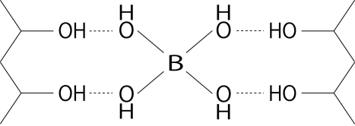
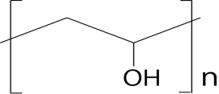
[B(OH)₄]⁻ ＋ →

次に発光の原理です．物質を構成する粒子に光を当てると，電子が励起します．励起した電子は基底状態に遷移するときにエネルギーを放出しますが，そのエネルギーは発光という現象として確認することができます．
hν
hν

基底状態
基底状態
励起状態
励起のしかたには一重項励起と三重項励起の２パターンがあり，一重項励起の場合は，電子はスピンの向きを変えずに励起するため，励起時間が短く，光を当てている間しか発光することができません．これを蛍光と呼びます．

スピンの向きが違う

基底状態
一重項励起状態

対して三重項励起の場合は，電子はスピンの向きを変えながら励起するので，励起時間が長く，光の照射を止めてもしばらく発光し続けることができます．これを燐光と呼び，一般的に蓄光といわれているものは，この燐光を利用したものです．

スピンの向きが同じ

基底状態
三重項励起状態

3. 実験方法

3.1. 使用器具
紙コップ，割りばし，洗瓶，シャンプーボトル，ろ紙，スパチュラ，電子天秤

3.2. 試薬
PVA(洗濯のり，フエキのり)，ホウ砂水溶液，蓄光剤(ルミノーバ)

3.3. 実験手順
①洗濯のり１プッシュ，フエキのり３プッシュ，水１プッシュを紙コップに入れる．これと同じコップを計５つ用意する．
②蓄光剤0.5 g，1.0 g，2.0 g，3.0 gをはかりとり，①の紙コップにそれぞれ入れ，割りばしでよく混ぜる．
③②のコップにホウ砂を入れ，勢いよく混ぜ，できたスライムを取り出す．
④暗い所で光り具合を確認し，最適な量を判断する．
⑤まだ蓄光剤を入れていない①のコップに，④で判断した量の蓄光剤を入れ，さらに蛍光インクを３滴加え，同様にスライムを作る．
⑥⑤で作ったスライムの発光の具合を確認する．

4. 予想される結果・課題
- 最適な蓄光剤の量はどのくらいか
→PVA100 mlに対し蓄光剤数グラムが目安らしいのですが，はっきりした量がわからないので，実際に作ってみて判断します．

- 蛍光インクとの併用は可能か
→光るとは思いますが，蓄光剤のみの場合に比べ光が弱くなってしまう可能性があるので，
これも実際に作ってみて検討します．

- 本番で蓄光剤をはかりとるにはどうしたらよいか
→本番でお客さんに蓄光剤を計り取ってもらうのは不可能なので，実際はスタッフが行うことになると思います．その場合，いつ，どこで計り取るのか，計り取ったものをどう管理しておくのか，などの問題について，最も効率のいい方法を予備実験で検討していきます．

- お客さんに発光しているところをどのように確認してもらうか
→発光を確認してもらうためには周りを暗くする必要がありますが，そのためにはどうしたらよいかを予備実験で検討していきます．

5. 注意事項
・蓄光剤は非常に細かい粉状の物質なので，扱うときは飛散しないように注意してください．
・私服に蓄光剤がついてしまうと，暗い所に行ったときに恥ずかしいことになるので注意してください．
粘着剤

1. Introduction
粘着剤とは，何種類かの粘着性，凝集力，架橋力を持ったモノマーを重合させることでできるゲル状の物質で，シールや付箋などに使われています．接着剤とは異なり，接着時に固体化せずに剥離することができることが特徴です．
この実験では，そのような粘着剤を実際に合成していきます．また，ここでは実際に多く使われているアクリル系粘着剤を作ります．

2. 原理
粘着性を持ったアクリル酸アルキルを主原料とし，そこに凝集力を持った極性不飽和ポリマーと多官能メタクリレートを加え，重合させることによって粘着性をもった物質が生成されます．
物質を合わせる際には，どうしても凹凸ができてしまうため，張り合わせることができません．粘着剤はゲル状の物質であるため，自由に変形し，その間の凹凸を埋める役割を担ってくれ，接着面積が大きくなることで分子間力が増大するため張り合わせることができるようになります．また，凝集剤がはいっているため，粘着剤がそこにとどまり張り付いた状態を維持してくれます．

3. 実験方法

3.1. 使用器具
ビーカー（50 ml）, ガラス棒, ホットスターラー, UVランプ,

3.2. 試薬
酢酸ビニル, アクリル酸ブチル, 2,2-ジメトキシ-2-フェニルアセトフェノン, アクリル酸,
※場合によってはその他の試薬も使用．

3.3. 実験手順
- アクリル酸ブチル 20 g , 酢酸ビニル 4g, アクリル酸 4g をホットスターラーで加熱しながら撹拌．
- 2,2-ジメトキシ-2-フェニルアセトフェノン 0.04 g を加えて撹拌を続ける．
- ①②でできた物質を被着体に薄く塗る．
- UVを3~5分間照射する．

4. 予想される結果・課題
予想される結果
- 粘着性を持った物質が合成される．
予想される課題
- 目的とする粘着性が得られない．
→いくつか配合量を変えることで目的とするものを探す．
- ビーカーやガラス棒に粘着剤が付着する．
→粘着性を持つ前の物質のみをビーカーで取り扱う．
- 粘着剤が得られない
→物質を変える，もしくは重合方法を見直す．

5. 注意事項
- 使う物質は皮膚につくと有害であるため，扱うときは手袋，実験メガネを確実につけてください．
- どれも吸入した際危険なのでなるべくドラフト内で行ってください．

シュウ酸エステルを用いた化学発光

1. Introduction
シュウ酸エステルを用いて化学発光を起こすと，蛍光物質を変えるだけでさまざまな色の光をつくることができます．
今回の実験では，実際にさまざまな蛍光物質を用いて化学発光を起こしたいと思います．

2. 原理
2011年の時点で，まだはっきりとした反応機構は分かっていませんが，最も有力とされている反応機構を説明します．
- シュウ酸エステルを過酸化水素で酸化させます．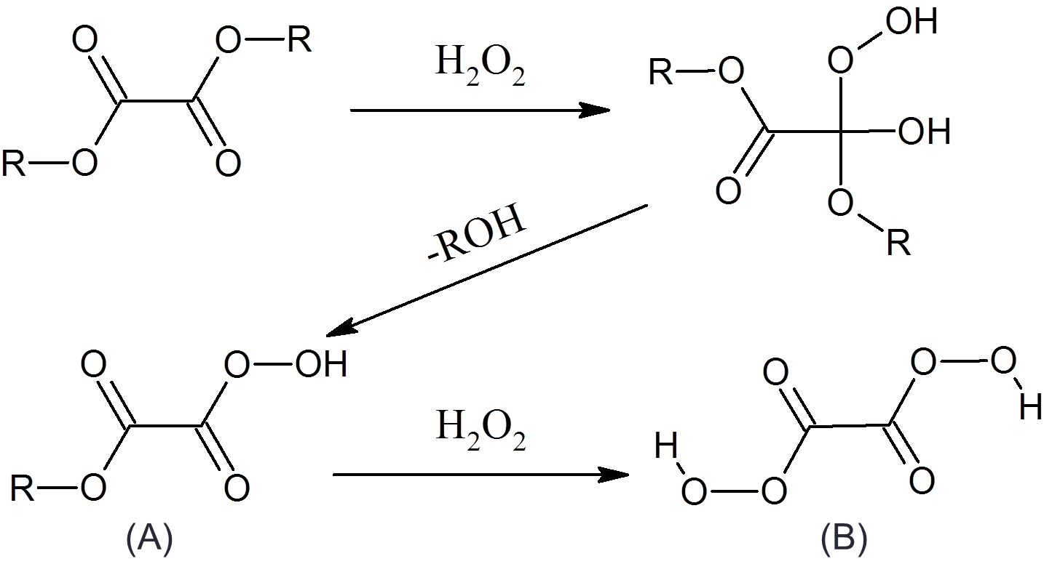
- （Ａ）または（Ｂ）から高エネルギーの反応中間体が生成します．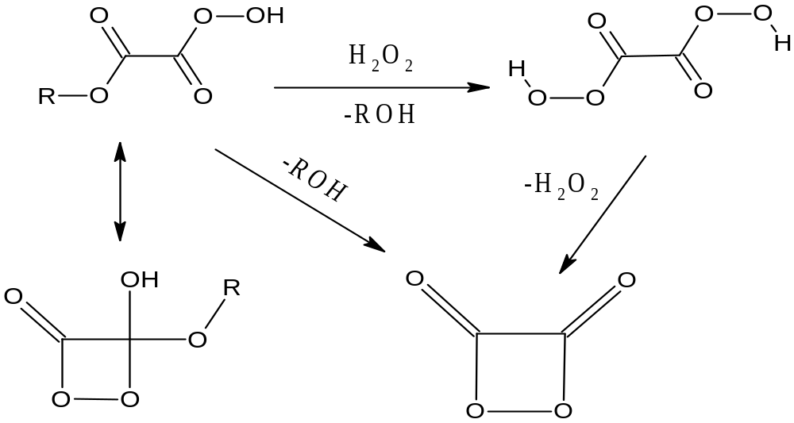
- 蛍光物質が一緒にあると発光します．（Fluは蛍光物質を表します．）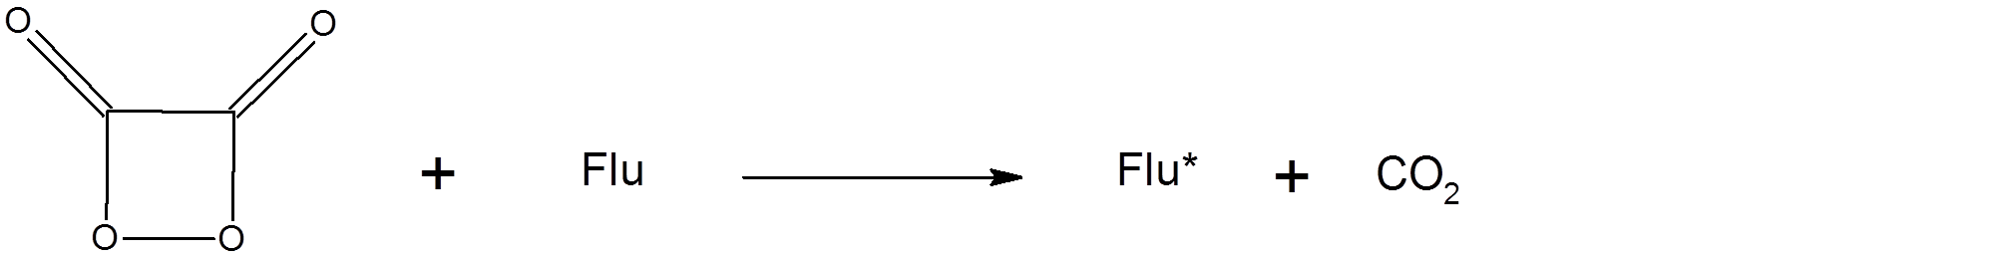

3. 実験方法

3.1. 使用器具
ビーカー（200 mL），試験管，駒込ピペット，スポイト，ガラス棒，ミクロスパーテル

3.2. 試薬
シュウ酸ビス（2,4,6‐トリクロロフェニル）（TCPO），フタル酸ジメチル，テトラセン，
ペリレン，ローダミンＢ，エオシンＹ，サリチル酸ナトリウム，30％過酸化水素水，
t‐ブチルアルコール

3.3. 実験手順
- ２つの溶液（Ａ液・Ｂ液）をつくります．
Ａ液～TCPO 45 mg をフタル酸ジメチル 20 mL に溶かします．
Ｂ液～30％ 過酸化水素水 1 mL，サリチル酸ナトリウム 3 mg，t‐ブチルアルコール 5 mL，
フタル酸ジメチル 16 mL，を混ぜます．
- フタル酸ジメチル 10 mLに蛍光物質 3～5 mg を溶かします．
- ②の溶液 0.5 mL，Ａ液 0.5 mL をピペットで量り取り，試験管に入れます．
- ③の試験管にＢ液 1 mL を入れます．

4. 予想される結果・課題
【予想される結果】
蛍光物質ごとに異なった色の化学発光を観察することができると思います．
ナフタセン～黄緑色 ペリレン～水色
ローダミンＢ～赤色 エオシンＹ～橙色

5. 注意事項
- 今回調整する溶液は，衣類につくと落ちないので白衣・防護眼鏡の着用を徹底しましょう．
- 30％過酸化水素やこれが混ざっている溶液が素手につかないように手袋の着用を徹底しま
しょう．

紫外線で絵を描こう

1. Introduction
酸化チタンは，本多，藤嶋両氏による本多・藤嶋効果の発見により，エネルギー問題解決の可能性として世界から注目された．現在，エネルギー源としての実用の目途は立っていないものの，除菌防汚等の方向で実用化されている．この実験は，酸化チタンの光触媒作用について視覚を通して子どもたちに学んでもらうことを目的としている．

2. 原理
酸化チタンにバンドギャップ以上のエネルギーを持つ光(波長400nm以下)を照射すると，価電子帯から電子が飛び出し，強い還元力を持つ自由電子と酸化力を持つ正孔が生成する．これらが酸化チタン上の物質に酸化還元反応を引き起こす．

3. 実験方法

3.1. 使用器具
UVランプ，プラスチックシート，シャーレ，油性ペン，黒画用紙，はさみ

3.2. 試薬
TiO_{2，}メチレンブルー

3.3. 実験手順
１．プラスチックシートをメチレンブルー溶液(0.15％，0.1％，0.05％に調製)にひたし，吸着させたのち，裏側にマジックで模様をつける．もしくは型紙を用いてUVを遮断する．
２．シャーレにTiO₂ を敷き詰め，そこにプラスチックシートを置きUVを当てる．
３．5分ごとに様子を見る．メチレンブルーの着色が消えたら，その時間を記録する．

4. 予想される結果・課題
【予想される結果】
UVを遮断した部分を除いてメチレンブルーの着色が消える

【予想される課題】
１．メチレンブルーの着色が消えない
→TiO₂を少し濡らしてみる．酸化還元によってまず水のラジカルが発生し，そのラジカルがメチレンブルーを分解する．
→それでもダメな場合，TiO₂シート，もしくはそのコーティング剤を購入，使用する．

２．反応時間が長い．
→粒子の細かい酸化チタン（ST-01）を用いて改善する．
→複数のUVランプを用いるなど効率的な紫外線照射の方法を検討する．

5. 注意事項
・UVは緑内障や皮膚がんの原因となりうるのでUVランプを覗き込まない・皮膚に当てないようにしましょう．
・メチレンブルーは大量に摂取した場合毒性があるので，取り扱いには注意しましょう．

pH変動による溶液の色の変化の観察

1. Introduction
中性の溶液に酸性の溶液やアルカリの溶液を加えると，溶液のpHが変動します．pHの変動は，指示薬を投入することにより，目でわかるようになるのです．この実験では，このpH指示薬の特性を生かして，溶液の色の変化の観察をメインに化学を体験してもらいます．
ちなみに本番は，“化学マジック”という設定で，体験者には楽しむような形で色の変化を観察してもらいます．

2. 原理
はじめに，pH指示薬による色の変化の原理についてです．まず指示薬自身に以下のような酸塩基平衡が存在します．
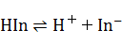
また，指示薬の酸解離定数は各化学種の活量により以下のように表されます．
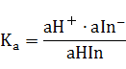
この式の両辺の常用対数を取り，式を変形すると以下のようになります．
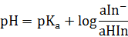
さらに希薄水溶液において，活量はモル濃度にほぼ近似する．以下のような式はpH変化により指示薬の酸解離の度合いが変化することを示します．
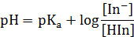
分子形（）とイオン形（）では，吸収する光の波長が異なるので，違う色になります．変色域では両者が混ざった状態なので，中間の色調になる．酸解離定数や変色域での分子形とイオン形の比率などは，吸光光度法を用いて求めることができます．

今回，予備実験に使用するpH指示薬は，BTB溶液とフェノールフタレイン溶液の2種類です．
BTB溶液は粉末状のブロモチモールブルーの水溶液です．溶液の色の変化は，pHが6.0以下（すなわち酸性）のときに黄色，7.6以上（すなわちアルカリ性）のときに青色，またその中間のときは緑色を示します．さらに，非常に強い酸性のときには赤色，非常に強いアルカリ性のときには紫色を示します．
フェノールフタレイン溶液による溶液の色の変化は，アルカリ性のときにのみ桃色になるということがよく知られています．しかし実際は，pHが0以下のときに橙色，0以上8.2以下のときに無色，8.2以上12.0以下のときに桃色，12以上のときに無色を示します．

3. 実験方法

3.1. 使用器具
ビーカー，駒込ピペット（2 mL），メスシリンダー，ホットプレート，上皿天秤

3.2. 試薬
ブロモチモブルー，（フェノールフタレイン溶液），エタノール，酢酸，アンモニア水，炭酸水，
（6M塩酸），（水酸化ナトリウム）

3.3. 実験手順
6/29（土）
【BTB溶液作成】
- ブロモチモールブルー0.1 ｇを10 mLのエタノールで溶かします.
- 水酸化ナトリウム0.4 ｇと水を加えて全体を100 ｇとします．
- ①と②を混合します．
- ③に水を加えて適度に色を薄めます．

【作成したBTB溶液の作用確認】
- 酢酸，アンモニア水それぞれ5 mLに作成したBTB溶液を駒込ピペットで数滴加え，溶液の色の変化を確認します．

【粉末状BTBの作用観察】
- 酢酸，アンモニア水それぞれ5 mLに粉末状のブロモチモールブルーをスパチラ1杯程度加え，溶液の変化を観察します．

【加熱による炭酸水の色の変化の観察】
- 炭酸水50 mLに作成したBTB溶液を駒込ピペットで数滴加えます．
- ①をホットプレートにて加熱します．
- 十分に加熱後，溶液の色の変化を観察します．

4. 予想される結果・課題
【BTB溶液作成】
最後の操作で色を薄めるまでは，溶液の色は黒色に近い緑色をしているが，水を加えることにより緑色になります．

【作成したBTB溶液の作用確認】
それぞれにBTB溶液を加えると溶液の色は，酢酸は黄色，アンモニア水は青色に変化します．

【粉末状BTBの作用観察】
それぞれに粉末状のブロモチモールブルーを加えると，溶解せずに沈殿し，溶液の色の変化はわかりづらい結果となります．

【加熱による炭酸水の色の変化の観察】
溶液の色は，最初は黄色だったが，加熱することにより二酸化炭素が空気中に出ていくので，最終的に緑色に変化します．

5. 注意事項
- 酸性，塩基性溶液を使用するので取扱いには十分注意しましょう．
- 酢酸とアンモニア水は刺激臭がするので，ドラフト内で取り扱いましょう．
- 炭酸水は加熱すると泡が発生しますので，大きめのビーカーを使用しましょう．

DNA抽出

1. Introduction
簡単な試薬を用いて，ブロッコリーからDNAを抽出し観察します．
目標としては，
- 実際に抽出できるかどうか，
- 試薬の量はどのくらいにすればいいかの検討，
- ブロッコリーを用意する日を実験三日前，当日などと分けたものを用意し，どこまで新鮮ならば実験がうまくいくかの検討
があります．

2. 原理
DNAのリン酸基による負電荷で分子どうしが反発して集合し難いです．
食塩を加えると，食塩がとに電離し，それにより負電荷が中和されます．
静電気的反発が小さくなることでDNAが集合し，肉眼で観察できるようになります．
エタノール中ではDNAの溶解度が下がるため．よりDNAが沈殿しやすくなります．

3. 実験方法

3.1. 使用器具
乳鉢，乳棒，ろ紙，スクリュー管，はさみ

3.2. 試薬
エタノール，塩化ナトリウム．台所用洗剤，水，ブロッコリー

3.3. 実験手順
- ブロッコリーの花芽をはさみで切ります．
- 花芽をすりつぶします．
- 全体を覆うようにDNA抽出液を加えます．
- 5分ほど静置します．
- ろ過して，抽出液を集めます．
- エタノールを静かに加えます．

4. 予想される結果・課題
予想される結果
- 白い綿のようなDNAが浮いてきます．

予想される課題
- ろ紙の目詰まり
- 所要時間

5. 注意事項
- はさみで手を切らないように気を付けてください．

尿素樹脂

1. Introduction
尿素樹脂とは，２０世紀の始めにドイツで発明された樹脂で，洋服のボタンや延長コードなど，生活のいたるところに使われています．
この実験では尿素とホルマリンを用いて実際に尿素樹脂を作ります．

2. 原理
尿素のアミノ基とホルムアルデヒドが反応し，メチロール尿素ができます．そのあと，メチロール尿素のもう１つのアミノ基とホルムアルデヒドが反応し，ジメチロール尿素ができます．最後に，ジメチロール尿素が脱水縮合して尿素樹脂ができます．
濃硫酸は脱水縮合するときに触媒の働きをします．
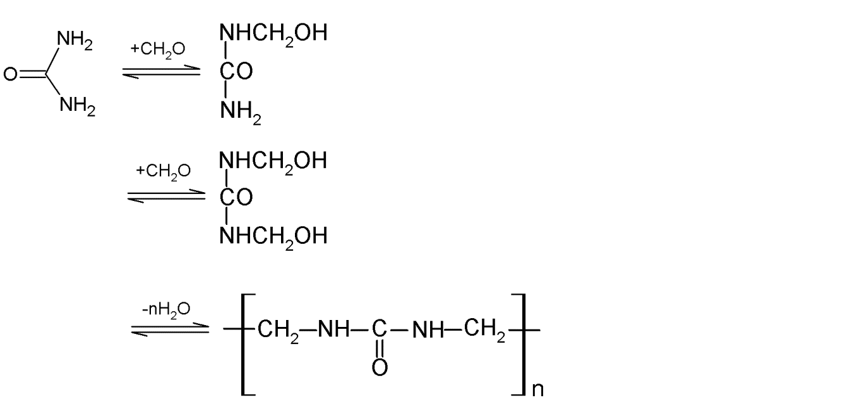

3. 実験方法

3.1. 使用器具
ビーカー（200 mL），ガラス棒，駒込ピペット（2 mL），型，アルミホイル

3.2. 試薬
尿素，37%ホルムアルデヒド液，濃硫酸，インク（水性，油性，それぞれ１つずつ）

3.3. 実験手順
【試薬調整】
- 尿素60 gをビーカーにはかりとり，蒸留水80 mLを加え，尿素を溶かす．
- そこにホルムアルデヒド液80 mLを加え，ジメチロール尿素溶液を作る．

【実験操作】
- 型にアルミホイルを敷き，型にジメチロール尿素溶液を入れ，インクを数滴加える．その後，溶液の色に斑ができないよう，ゆっくりかき混ぜる．
- 型に入っている溶液に濃硫酸を数滴加える．
- 樹脂ができあがったら型から取り出し，蒸留水で洗う．

4. 予想される結果・課題
【予想される結果】
加えたインクの色よりも淡い色の尿素樹脂ができる．

【予想される課題】
- 濃硫酸を加えた際の反応に要する時間が不明
参考文献に反応時間についての記述がなかったため，実際に尿素樹脂を作り，時間を計ることによって検討します．
- 廃液の処理
今回，尿素樹脂を作る際に濃硫酸を使います．そのため，樹脂を洗ったときに出る廃液は酸性であることが予想されます．今回の予備実験で樹脂を実際に作り，そこで出た廃液のｐHを測り，処理方法を検討します．
- ジメチロール尿素溶液中のホルムアルデヒドのにおい
ホルムアルデヒドは尿素と反応しますが，溶液中には微量のホルムアルデヒドが残ることが予想されます．したがって，実際にジメチロール尿素溶液を作り，溶液のにおいを確かめ，銀鏡反応を用いて溶液中のホルムアルデヒドの有無を確認します．
- インクについて
尿素樹脂は本来，白色です．しかし，今回の実験ではインクを用い，樹脂に色をつけてみようと考えています．しかし，参考文献に載っている実験では，インクを用いていなかったので，インクを加えることによって，樹脂になんらかの影響を与える可能性があります．そこで，実際にインクを用いて樹脂を作ることにより，樹脂への影響を調べ，その対策を検討します．また，インクについても油性と水性ではどちらの方がいいのか，加えるインクの量，インクの色による着色の度合いなどについても検討します．

5. 注意事項
- 非常に危険な試薬を用いるので，白衣，手袋，実験メガネを必ず身につけましょう．
- ホルマリンと濃硫酸は必ずドラフト内で扱いましょう．
- ジメチロール尿素に関しては，一度においを確認した後，ドラフト内で扱うべきか検討します．このとき，においを直接かがないように注意しましょう．
石鹸の化学

1. Introduction
日常で身近に使っている石鹸を用いて，実験を体験してもらい少しでも多くの方に化学に興味を持って頂きたいと思い，この実験提案をさせて頂きました．
今回の実験では，石鹸で汚れが落ちる反応を理解してもらい，実験により石鹸の役割を知って
もらおうと思います．

2. 原理

(a)石鹸で汚れが落ちる仕組み
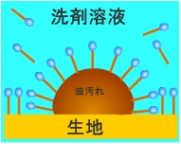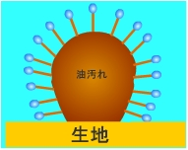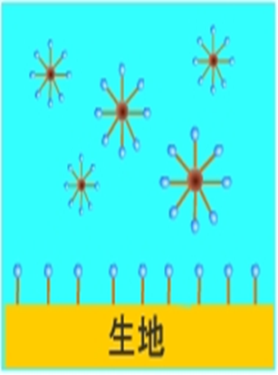
図１ 汚れのとれ方
- 生地に油汚れが染みついています．
- 界面活性剤（石鹸と合成洗剤）を入れます．
- 油汚れは，生地から離れ安定します．（自由エネルギーが低くなるためです．）

(b)石鹸で汚れが落ちる理由
石鹸には界面活性剤が含まれています．
そのため，石鹸はタンパク質を溶かす働きがあるため，油脂が混ざり合った皮脂を溶かします．
また，石鹸はアルカリで乳化されると溶ける性質があります．これにより１種の石鹸に変えられてしまう結果，他の汚れにも働きかけ汚れが落ちるのです．

3. 実験方法

3.1. 使用器具
透明なコップ（変化が目で確かめられるように），フェルト，超音波機械

3.2. 試薬
界面活性剤＋脂肪酸ナトリウム（石鹸），油脂（油絵具），界面活性剤（洗濯用合成洗剤）

3.3. 実験手順
①フェルトを小さく切り好きな色の油絵具をしみこませます．
②ぬるま湯が入れてある透明なコップを超音波機械にかけます．
③このコップに削った石鹸を一杯溶かします．（削った石鹸は予め作っておきます．）
④界面活性剤（洗濯用合成洗剤）を溶かします．（溶かす量は，予備実験により決めようと思います．）
⑤油絵具をしみこませたフェルトをコップに浸します．

4. 予想される結果・課題
成功するとは確信は持てませんが，成功するように頑張ります！
予想される結果は以下のようです．
- フェルトをコップに浸すと，油絵具に含まれる油脂が，洗濯用合成洗剤に含まれる界面活性剤と石鹸の成分に含まれる脂肪酸ナトリウムと反応します．
- フェルトにしみ込ませた油絵具の油分がフェルトから離れ浮き出してきます．

5. 注意事項
超音波機械を使うので，超音波機械の使い方をきちんと守って使いましょう．

